可謂四靈乎
——陝西新出商周龍鈕玉璽辨疑

（首發）
歐佳
西南大學漢語言文獻研究所

2016年7月，媒體報導了今年4月在陝西澄城縣王莊鎮柳泉溝村商末周初墓葬所出的一枚“玉璽”（圖1）（下文稱澄城玉璽）。8月，陝西省考古研究院吳鎮烽先生發表了相關研究文章。據文章介紹，該器為青玉質，蟠龍鈕，整體通高約2.5cm。器底呈橢圓形，面徑約3×3.9cm，上面略鼓，下面內凹，有田字格，每格中陰刻一文字。吳先生還指出，與此類似的器物還曾出土於殷墟婦好墓（圖2），並且對兩件器物的璽印性質進行了辨析。
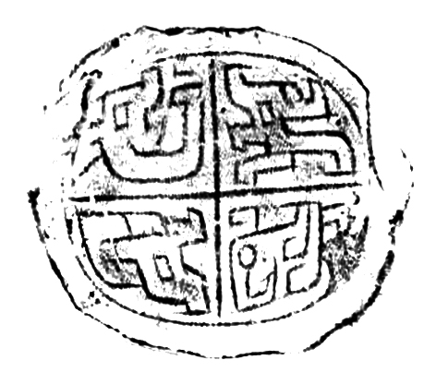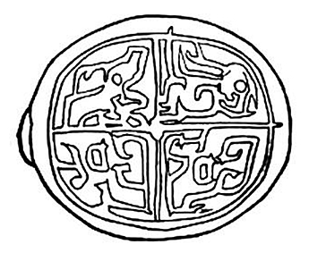
圖1 澄城玉璽印文（拓本） 圖2 婦好墓石璽印文（摹本）
7月的報導稱：“印文所表達的內容，可能是一種表義性的文字畫，初步分析第一字為‘龍或‘蜀’，第二字為‘鹿’，第三字為‘虎’，第四字為‘鷹’。”而吳先生經進一步研究指出：“璽文旋轉分佈，4個圖形文字是‘龍、蠃（螺）、虎、鳥’”，並認為此“可能就是中國古代人們崇拜的四靈的濫觴，也是四靈印的早期形態”。不過，細辨印文，比較出土材料及相關文獻，深覺此結論尚有值得商榷之處。茲不揣簡陋，試做討論，以就正於方家與同好。
一
雖然澄城玉璽印文四字嚴格來說與狹義的“文字”恐尚有距離，但正如吳鎮烽先生對殷墟出土的七枚商代璽印的總結歸納指出，“這一時期的璽印可分爲文字璽、圖形璽（也稱肖形璽）和文字與圖形相結合的圖文璽”，可見早期的璽印文字和金文中的族徽文字（記名金文）類似，確實與當時圖畫紋飾的關係較為密切，象形程度較高，故可依吳文觀點將澄城玉璽印文其看成是“圖形文字”，應結合甲骨文、金文及同時期器物及紋飾等進行比較分析。
首先是“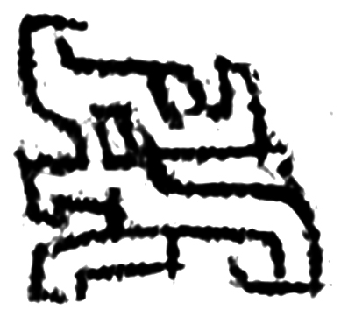”，婦好墓所出玉璽中有“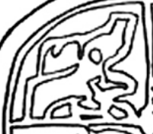”，當亦此形。吳文認為“”呈“頭上有角，尾下卷”形，應為“龍”字，並舉金文“龍”字三例為據。但此論或稍欠完備，該字與吳文所舉“龍”字應當有別。“”整體呈獸俯臥狀，口向前大張，角向後伸，尾向內卷。更不能忽視的是，其身前半部尚有“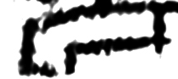”形結構，似乎是表現前伸的足。而吳文所舉三例金文“龍”字（圖3:10、11、13），及其他商及西周初年金文“龍”字（圖3:9、12、14）與甲骨文“龍”字（圖3:1~7）當屬同一系統，皆結體虯曲而尾向外，整體呈“S”形，口向下或向前大張，角在頭頂或腦後，關鍵是尾皆向外卷曲，且多不具前伸足的結構。
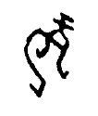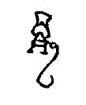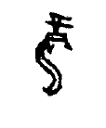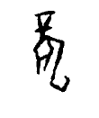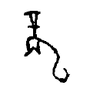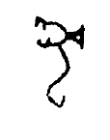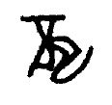
1 2 3 4 5 6 7
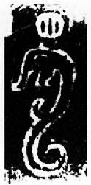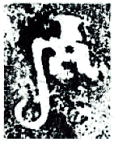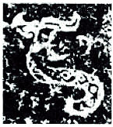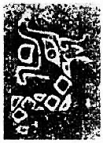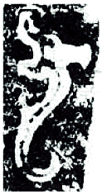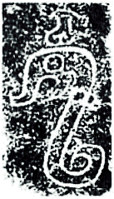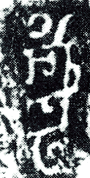
8 9 10 11 12 13 14 15
圖3 商周甲骨文及金文中的“龍”字
1.合6476 2.合4056 3.合9552 4.合29990 5.合27021 6.合21804 7.H11:92（周原甲骨）8.龍爵（商） 9.子龍壺（商） 10.龍簋（商） 11.龍鼎（商或西周早期） 12.冂龍爵（商或西周早期） 13.子龍鼎（商晚期） 14.作龍母尊（西周早期） 15.龍爵（西周早期）
此外，甲骨文“龍”字頭部的角主要為“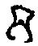”、“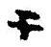”、“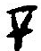”、“”等狀，商及西周初年金文“龍”字的角多作“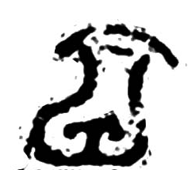”、“”、“”等形。吳文所舉三例金文“龍”字更接近圖畫，其角亦更近於瓶狀，孫機先生稱之為瓶形角，並從文物角度指出商代龍角還有作螺形的，而不似“”字之角為“”形。可見，恐怕即使爲了適應玉璽田字格的形狀，甲金文中的這一類“龍”字也不至變得如此面目全非。
但如果將商代器物中的龍紋考慮在內，或許能有新的發現。孫機先生對商代龍紋總結指出：“商龍的足也逐漸成形。……商代玉龍有的在腹下有輪廓不甚明晰、幾乎是象征性的足狀物……商代銅器上的龍紋則大多有前後二足”，而商周時兩件龍爵上的“龍”字（圖3:8、15）身體前部的突出結構也有可能正是表示此類前肢，那麼“”中的“”形結構或有跡可循。另外，“”、“”與婦好墓所出銅器上的的一種夔龍紋也確有幾分相似（圖3），特別是龍角亦可看做一種變形的瓶形角，那麼“”可能即商代這種龍紋的簡化。但是，限於僅有圖像佐證，而無切實文字證據，且印文較為簡略，究竟是否尚難決斷。
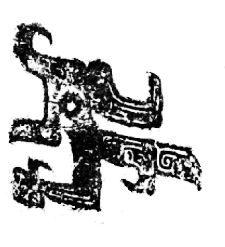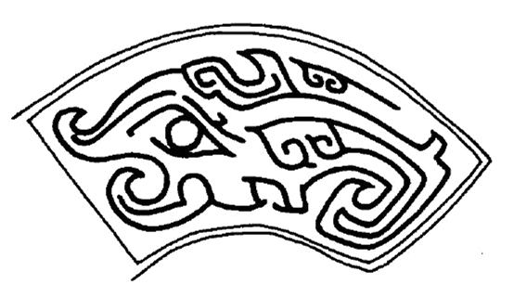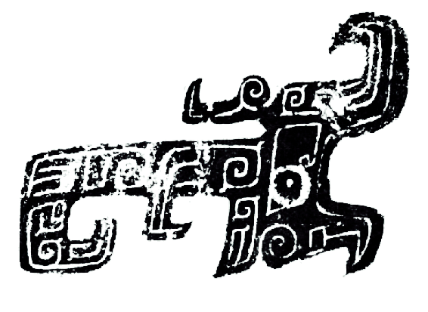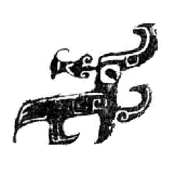
1 2 3 4
圖4 婦好墓出土銅器上的一種夔龍紋
1.銅瓿 2.銅戈（內部） 3.大型瓿 4.中型圓鼎
再看“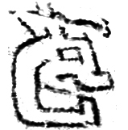”字。在婦好墓石璽中未有可以完全對應的字，吳文認為或系臨摹所致，但由於一直未見該璽印文公佈，故究竟如何仍待考。“”字與吳文所舉兩例金文（圖5:11、12）字形基本相仿，當系同一字。而該字在甲骨文中也多有出現，可分為繁簡二種，特別是其頭部的“葉狀角”亦與甲骨文及金文所表現的基本一致，從側面也可反映出前文所述“”之角恐不會因變形而與甲金文“龍”字之角迥異。
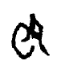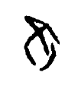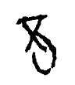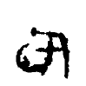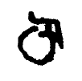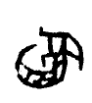
1 2 3 4 5 6
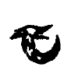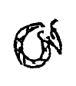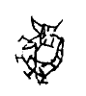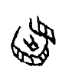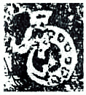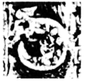
7 8 9 10 11 12
圖5 商代甲骨文及金文中的“”字
合17259 2.合6483正 3.合17266 4.合32182 5.合32762乙 6.合32705
7.合25892 8.合30464 9.合35255 10.合33212 11.子觚 12.子爵
不過吳文將“”字認為是“蠃”字，更謂“蠃，今寫作螺，是一種具有迴旋形貝殼的軟體動物，有觸角”，則頗令人費解。該字字形突出了動物的大口及捲曲的身軀，完全不似“具有迴旋形貝殼的軟體動物”，唐蘭先生將其概括為“蟠結而尾向內”，其他學者也多看成是某種身體蜷曲的動物，出土原始玉器及紋飾圖案中的大量呈“C”狀的動物形象，常被認為即該物之形。而關於該字，前人也已多有研究，其最初曾被認作“龍”字，經唐蘭先生指出此與“龍”迥異，應為地螾之象形，不過又誤與“”混淆，認為當讀為“惸”或“憌”；陳邦懷先生提出此乃“肙”之初文，即“蜎”，用為“捐”，意為棄、除；曹錦炎、湯餘惠先生釋作“”，應讀為“贏”，“字像一巨口蜷身之動物”，但本義不詳，意指病情加重，姚孝遂先生贊同此說，但認為當指病情好轉；王蘊智先生亦讀為“”，認為即蟠螭之象形，也意指病情好轉，《新甲骨文編》《新金文編》《商代金文全編》等也將其歸為“”；朱鳳瀚先生將其改釋螾，訓為生長、發展、蔓延；有的學者主張將卜辭中與疾病有關的這類字讀為“眴”、“眩”，但經林澐先生考證“眴”、“眩”當另有其字；早年間夏淥先生將其釋為“虯”，即無角龍，後劉桓先生也持此說，並有進一步論證，指出其假借指病愈，又作先王名，還用為地名。故吳文將其釋為“蠃”（螺），恐怕既缺乏文字學上的考證依據，也和前人研究衝突，更與字形和出土文物不符，當亦不確。
接下來看“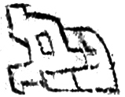”字，吳文認為其“頭無角，尾上卷”，釋為“虎”。細審該字，頭部確實無角，但後半部份似乎交代得並不清楚，難以看出究竟是否是上卷的尾巴。而甲金文字中的“虎”字，包括吳文所舉的兩個金文，則無論具體或減省，都基本將虎的頭、頸、身、尾、足、爪，甚至身上的紋路盡皆劃出（圖6），“虎”為偏旁時也仍幾乎首尾俱全，如“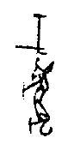”（合10206）、“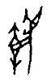”（屯2179）、“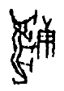”（花東179）、“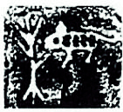”（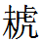父辛觚）等，而少有單繪一頭部而其他部份大為縮減的。若單畫虎頭，如“”（合462正）則當是“虍”字，且多作偏旁，如“”（合33086）、“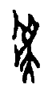”（合18319）等。故“”字可否釋為“虎”亦當存疑待考為好。
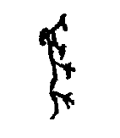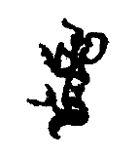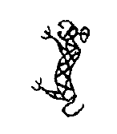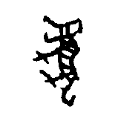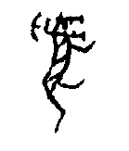
1 2 3 4 5
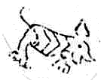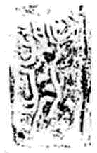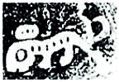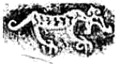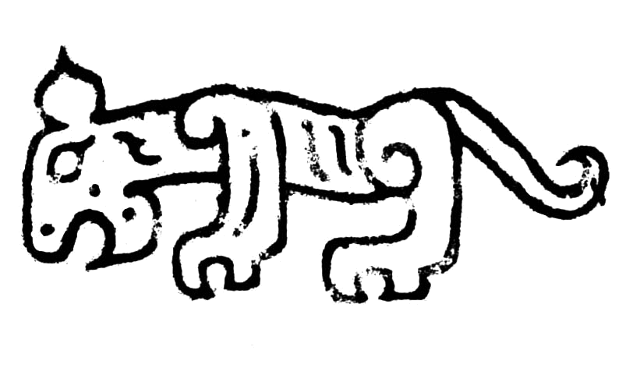
6 7 8 9 10
圖6 商周甲骨文及金文中的“虎”字
1.合20706 2.合20708 3.合17849 4.合10216 5.合28303
6.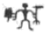虎觚（商） 7.虎爵（商） 8.父乙虎觚（商） 9.虎簋（商） 10.虎簋（西周晚期）
而最後的“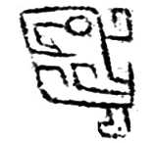”字與婦好墓石璽中之“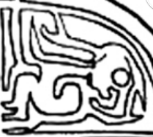”相類，也與商周甲金文中的“鳥”字字形基本一致，吳文釋為“鳥”，當確。
二
其實在7月初有關澄城玉璽的新聞發布後，網絡上就已經有聲音認為其印文與我國古代四靈，也稱四神、四象，即“青龍、白虎、朱雀、玄武”崇拜有關，其說法是在很多被認為是先秦兩漢的以四靈為題材的藝術品中，龍、虎、朱雀（鳳凰）往往相對固定，而玄武則可能換成魚、鹿等動物，澄城縣玉璽印文則洽好符合這樣的模式。吳鎮烽先生也仍將印文與四神相聯系，猜測其可能即四靈崇拜之濫觴，並認為漢代所出現的四靈印的曆史因此而提前了一千多年。
儘管作為中國傳統信仰的重要組成部分，“四靈”崇拜在我國的曆史十分悠久，但這是否意味著澄城玉璽及婦好墓石璽印文同樣也有可能表示這一題材，而將此二者當成漢代四神印早期形態的證據又是否充足呢？
從前文的分析可看出，之前研究對印文內容的釋讀也許過於草率，除“”可基本確定為“鳥”外，其他三字恐怕都有問題。“”僅疑似為“龍”，“”當並非是“蠃”，“”可否釋作“虎”也仍待考，所以從印文本身來看其實很難說是具備了四靈崇拜的基本元素。若再結合“四靈”發展脈絡則能對相關問題有更為清晰的認識。
從先秦到兩漢，曾有多種動物參與到四靈或四神、四象的組合中。一般認為，龍與虎最早出現，又和星宿北鬥信仰相關。河南濮陽西水坡45號墓中著名的龍虎蚌塑為新時期時代作品，距今約7000至5000年，蚌殼堆砌的龍虎位於墓主屍骨東西側，北側還有蚌殼堆砌的三角形和兩段人脛骨，即被認為是北斗。這樣的圖案組合在戰國早期的湖北隨州曾侯乙墓衣箱上仍被加以描繪，衣箱蓋上由“土”、“斗”二字組成的北斗居中央，四周環繞小字書寫二十八星宿名，最外層兩側同樣為一龍一虎。但在這二者處，四靈的其餘兩者都未出現，曾侯乙墓衣箱上的龍、虎與繪於箱體四面以表方位的“四神”也沒有組合關係。有學者考證認為，此處“四神”當與楚帛書中神祇相關，乃句芒、祝融、蓐收、玄冥的形象。
不過在《詩經》中，龜蛇、鳥隼則與龍一同在獵獵旗幟上飄揚。《小雅·出車》有言：“設此旐矣，建彼旄矣。”毛專曰：“龜蛇曰旐。”又有：“彼旟旐斯，胡不旆旆？”毛傳曰：“鳥隼曰旟。”還有：“出車彭彭，旂旐央央。”毛傳曰：“交龍為旂。”《大雅·桑柔》亦言：“四牡骙骙，旟旐有翩。”毛傳曰：“鳥隼曰旟，龜蛇曰旐。”毛傳當本自《周禮·春官》：“司常掌九旗之物名，各有屬，以待國事。日月為常，交龍為旂，通帛為旃，雜帛為物，熊虎為旗，鳥隼為旟，龜蛇為旐，全羽為旞，析羽為旌。”不過，雖然交龍、熊虎、鳥隼、龜蛇都已齊備，但飾此四者之旗只是九旗系統的一部份，並未單獨組合，結合使用來看更為明顯：“及國之大閱，贊司馬頒旗物：王建大常，諸侯建旂，孤卿建旃，大夫、士建物，師都建旗，州裏建旟，縣鄙建旐。”九旗在使用時有著明顯的等級區分，旂、旗、旟、旐等級各異，飾交龍的旂更比另外三者高兩級，而各自圖案的寓意也與方位無關。還需要考慮的是，“交龍”被釋為“一象其升朝，一象其下復也”，當爲兩龍相交之形，那麼熊虎、鳥隼、龜蛇或當拆為“熊與虎”、“鳥與隼”、“蛇與龜”這六種動物，若真如此，則似乎和四靈的距離更大。另外，雖然以取自齊國官書的《考工記》對此的敘述完全不同，已十分接近四靈組合，但畢竟已是漢人補入《周禮》的內容，材料和觀點的原始性難以保證，故將在下文論述。
這裏還需提一下在西東周之際的河南三門峽市上村嶺虢國墓地中出土的一枚銅鏡，馮時先生認為這面“銅鏡上布有四象，其中下方雕有朱雀”此說影響較大。但其實銅鏡上左右相對的兩只動物都具大口，利齒，圓耳，利爪，細長尾，螺旋狀花紋等特點，皆符合同時期虎的形象，而非一龍一虎，或是由於泥範制作過程中手工刻畫未至精確，才使兩虎一大一小。所以這四隻動物是否是表現“四象”亦當存疑，還依原報告描述“飾虎、鹿、鳥紋”為宜。
《呂氏春秋》雖未明言四靈，但在記述每月天象變化時已將鱗、羽、毛、介與之相對應，並同曾出現在曾侯乙墓衣箱上的句芒、祝融、蓐收、玄冥四神相並列。孟春、仲春、季春三月，“其神句芒。其蟲鱗”；孟夏、仲夏、季夏三月，“其神祝融。其蟲羽”；孟秋、仲秋、季秋三月，“其神蓐收。其蟲毛”；孟冬、仲冬、季冬三月，“其神玄冥。其蟲介”；還謂“中央土……其神後土。其蟲倮。”鱗蟲即魚龍，羽蟲即鳥雀，毛蟲即走獸，介蟲即帶甲克之蟲及水族，由此則四靈方呼之欲出，但仍多一“倮蟲”。
湖北江陵西漢初年的張家山漢墓出土簡冊中有《蓋廬》一篇，內容涉及治理國家及用兵作戰理論，有濃厚的兵陰陽家色彩及黃老思想，其中談及“戰之道”曰：“其時也：……左太歲、右五行可以戰，前赤鳥、後倍（背）天鼓可以戰，左青龍、右白虎可以戰，柖（招）榣（搖）在上、大陳其後可以戰，壹左壹右、壹逆再倍（背）可以戰，是胃（謂）順天之時。”赤鳥當即朱雀，也仍有青龍、白虎，則四靈似乎已基本齊備，不過又有星宿天鼓。而《蓋盧》雖以吳王闔閭與伍子胥問答形式展開，但據考證其成書應在戰國晚期或秦漢之際，則出現這樣的內容當並不奇怪。
因為至西漢，《淮南子》對此四神所載已較為完備，如《天文訓》言：
何謂五星？東方，木也，其帝太皞，其佐句芒，執規而治春。其神為歲星，其獸蒼龍，其音角，其日甲乙。南方，火也，其帝炎帝，其佐朱明，執衡而治夏。其神為熒惑，其獸朱鳥，其音徵，其日丙丁。中央，土也，其帝黃帝，其佐後土，執繩而制四方。其神為鎮星，其獸黃龍，其音宮，其日戊己。西方，金也，其帝少昊，其佐蓐收，執矩而治秋。其神為太白，其獸白虎，其音商，其日庚辛。北方，水也，其帝顓頊，其佐玄冥，執權而治冬。其神為辰星，其獸玄武，其音羽，其日壬癸。
蒼龍、白虎、朱鳥、玄武已然齊備，分對東、南、西、北四方。但也要看到，此處尚多“黃龍”對應中央，還是以五獸配五星、五方。而這一章還說：“凡徙諸神，朱鳥在太陰前一，鉤陳在後三，玄武在前五，白虎在後六。”四神也仍有缺陷。但《兵略訓》卻已有完整的四神位次：“所謂天數者，左青龍，右白虎，前朱雀，後玄武。”則至遲在西漢初四靈觀念已經趨於成熟且獨立。不過在這時期的這一組合也還仍處於變動之中。如傳為賈誼所作之《惜誓》言：“飛朱鳥使先驅兮，駕太一之象輿。蒼龍蚴虯於左驂兮，白虎騁而為右騑。建日月以為蓋兮，載玉女於後車。”浪漫雄奇之筆下可見前朱雀，左蒼龍，右白虎之位次，但後車所載卻為玉女。司馬遷在《史記·天官書》中謂天上四宮為：“東宮蒼龍”，“南宮朱鳥”，“西宮鹹池……參為白虎”，“北宮玄武”。其中鹹池非獸，乃星宿名，但其中又包含白虎之形的參星。
然正式提出“四靈”一詞的《禮記·禮運》的說法又有不同：“何謂四靈？麟、鳳、龜、龍，謂之四靈。”此處不但有麟而無虎，且四靈也不與方位、星宿等相配，卻說：“聖人作則，必以天地為本，以陰陽為端，以四時為柄，以日星為紀，月以為量，鬼神以為徒，五行以為質，禮義以為器，人情以為田，四靈以為畜。……四靈以為畜，故飲食有由也。……故龍以為畜，故魚鮪不淰；鳳以為畜，故鳥不獝；麟以為畜，故獸不狘；龜以為畜，故人情不失。”蓄養四靈成為聖人聖德彰顯的標誌之一。《大戴禮記·易本命》雖未明言“四靈”，卻也說：“有羽之蟲三百六十，而鳳皇為之長；有毛之蟲三百六十，而麒麟為之長；有甲之蟲三百六十，而神龜為之長；有鱗之蟲三百六十，而蛟龍為之長；倮之蟲三百六十，而聖人為之長。”實則與《禮記·禮運》所載“四靈”一致，對動物的分類，也與《呂氏春秋》所言相符，且同樣多“倮蟲”一項，而依高誘注《呂氏春秋》亦稱“鱗，魚屬也，龍為之長”；“羽蟲之屬，而鳳為之長”；“介，甲也”；而“毛蟲之屬，而虎為之長”，則“蟲倮，麒麟為之長”。似乎東漢時受“蒼龍、白虎、朱雀、玄武”四靈觀念的影響更大。
再看今本《周禮·考工記》的說法。《考工記》中記錄了車部件的形制與象徵，與車相配之旗為“龍旂九斿，以象大火也；鳥旟七斿，以象鶉火也；熊旗六斿，以象伐也；龜蛇四斿，以象營室也……”旗的名稱與《春官》所載基本一致，但不再九旗齊備，而只言龍旂、鳥旟、熊旗、龜蛇四種，提出“龍、鳥、熊、龜蛇”四獸，卻有熊無虎。旗之斿雖數目不一，卻不與等級相關，而是各自象徵星宿的星數。這一趨勢似乎與《詩經》及《春官》所記不符，而更近於漢初四靈組合未定卻又逐漸與星宿關聯的觀念，故而漢人在將齊國官書《考工記》補入《周禮》時恐怕融入了當時的想法。
東漢張衡《靈憲》謂：“星也者，體生於地，精成於天，列居錯跱，各有逌屬。……蒼龍連蜷於左，白虎猛據於右，朱雀奮翼於前，靈龜圈首於後，黃神軒轅於中。”左蒼龍、右白虎、前朱雀、後靈龜（漢代玄武也多作龜形）的組合，又有中央黃神，不難看出其與《淮南子》的“五星”體系幾乎一脈相承，但四靈位次更為明確。再晚一些的《三輔黃圖·未央宮》則言：“蒼龍、白虎、朱雀、玄武，天之四靈，以正四方，王者制宮闕殿閣取法焉。”此“四靈”恐怕才真正是後世所謂的四神、四象。
四靈的起源流變實則十分複雜，牽涉極廣，又因文獻不足且混亂，時間久遠而考證不易，對此，諸位前賢已多有著述，但限於篇幅等原因，本文僅對主要文獻及文物材料進行簡單的羅列分析，未引證考釋。不過，通過這樣的梳理當不難看出，就現有材料而言，雖然以動物與方位、星宿等相聯繫的觀念在新石器時代已經出現，但至晚商及春秋早期，有關“四靈”的基本概念及配合四方的說法皆尚未形成，至多是有些許苗頭而已，且四靈動物也並非一開始就已固定，反倒當是從多種動物並與其他星象等相摻雜而逐漸向四種變化。此外，周之旐所飾龜蛇當是後世玄武為龜蛇纏鬥之雛形，則玄武亦恐非如吳先生猜測那般於秦漢時期才取代因其習性而被人們奉為神物的“蠃”。既然對婦好墓石璽及澄城縣玉璽印文解讀仍尚存疑慮，也無文獻或其他實物能夠佐證玉璽上四種動物圖畫文字的組合就與四靈有關或就是四靈，故推測這兩枚玉璽開四靈崇拜之濫觴則略顯不當。
在戰國中晚期，真正的四靈崇拜，即將朱鳥、青龍、白虎等動物與方位、星宿等相聯繫的觀念日漸完備，經西漢初期的發展演化而日趨成熟，到東漢時漸至完全成熟且固定並延續後世。漢代四靈印應當是誕生在這樣的背景下，四靈印中的動物皆為象形的圖畫，與漢墓壁畫、畫像石、瓦當、銅鏡上的四靈題材當屬同類性質，更有學者認為四靈印與漢代其他的四靈元素一樣具有驅邪避疫的含義。而漢代四靈印尚有僅刻“三靈”者，即僅見蒼龍、白虎、朱雀而無玄武（圖5:1）；若四靈畢聚，則方位也已基本固定：左蒼龍，右白虎，上朱雀，下玄武（圖5:1、2）。這樣的組合明顯與漢代四靈信仰的發展規律及狀況相吻合，四靈位次的固定也應當是四靈崇拜相對成熟的體現。更重要的是，在商周至汉这一千余年时间中，现有材料中也并未发现澄城玉璽、妇好墓玉璽与四灵印间的过渡类型。換句話說，漢代四靈印是漢代四靈崇拜思想的產物，其源頭恐怕難以追溯至婦好墓石璽及澄城玉璽所在的商周時期，故單憑這兩枚玉璽恐尚不足以將四靈印的出現提前一千多年。
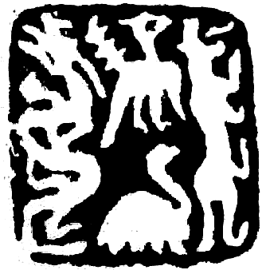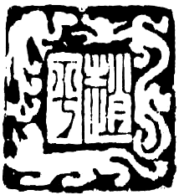
1 2 3
圖5 漢代四靈印
1.四靈印 2.“趙多”四靈印 3.“趙平”三靈印
在澄城玉璽發現以前，婦好墓石璽雖“出身貴重”卻長期未受重視，相關研究和信息都十分稀少。即便是澄城玉璽出土後，所發現的這類玉璽實物也僅此二例，文獻中更是鮮有與之相關的隻字片語，因此有關這類玉璽具體用途、印文解讀等研究恐怕更應當基於審慎細緻的態度和思考，甚至是耐心等待更為具體的材料公佈與發現，方能進行更深入的比較研究。
限於材料、文獻等因素，本文或許僅是一份沒有“答案”的答卷，但仍希望通過粗淺討論能發現以往某些不足，開拓研究思路，對今後的進一步研究討論有所啓發。

陶明、馮國：《陝西渭南發現中國最早的龍鈕玉璽》，新華社西安電，2016年7月
吳鎮烽：《中國最早的龍鈕玉璽》，復旦大學出土文獻與古文字研究中心網站，2016年8月
為討論方便，本文與亦以“”為印文第一字，“”為最後一字。
唐蘭：《天壤閣甲骨文存考釋》，北京輔仁大學叢書之一，1939年
孫機：《神龍出世六千年》，《仰觀集：古文物的欣賞與鑒別》，文物出版社，2012年，第17、20頁。
孫機：《神龍出世六千年》，《仰觀集：古文物的欣賞與鑒別》，文物出版社，2012年，第21頁。
唐蘭：《天壤閣甲骨文存》（一），輔仁大學出版社，1939年，第40~41頁。
陳邦懷：《殷代杜會史料徵存》，天津人民出版社，1959年，（下）第19~20頁。
陳世輝、湯餘惠：《古文字學概要》，吉林大學出版社，1988年，第168~169頁。
於省吾主編：《甲骨文字詁林》（第2冊），中華書局，1996年，第1774頁。
王蘊智：《出土資料中所見的“”和“龍”》，《字學論集》，河南美術出版社，2004年，第263~頁。
朱鳳瀚：《說殷墟甲骨文中的“龍”字及相關諸字》，《故宮博物院院刊》2000年第6期。
林澐：《所謂“玉豬龍”並不是龍》，《二十一世紀的中國考古學》，文物出版社，2006年，第245~246頁。
夏淥：《學習古文字散記》，《古文字研究》第四輯，中華書局，1980年，第148~151頁；劉桓：《釋甲骨文虯字》、《虯字補釋》，《甲骨集史》，中華書局，2008年，第176~184頁。
劉信芳：《出土簡帛宗教神話文獻研究》，安徽大學出版社，2014年，第47~52頁。
[漢]毛亨傳；[漢]鄭玄箋；[唐]孔穎達疏：《十三經注疏·毛詩正義》（二），北京大學出版社，2000年，第699、701頁。
[漢]毛亨傳；[漢]鄭玄箋；[唐]孔穎達疏：《十三經注疏·毛詩正義》（三），北京大學出版社，2000年，第1385頁。
[漢]鄭玄注；[唐]賈公彥疏：《十三經注疏·周禮注疏》，北京大學出版社，2000年，第859頁。
[漢]鄭玄注；[唐]賈公彥疏：《十三經注疏·周禮注疏》（二），北京大學出版社，2000年，第860~861頁。
[漢]鄭玄注；[唐]賈公彥疏：《十三經注疏·周禮注疏》（二），北京大學出版社，2000年，第861頁。
馮時：《中國天文考古學》，中國社會科學出版社，2007年，第426頁。
中國科學院考古研究所：《上村嶺虢國墓地》，科學出版社，1959年，第27頁。
[戰國]呂不韋著，陳奇猷校釋：《呂氏春秋新校釋》上海古籍出版社，2002年。
邵鴻：《張家山漢簡〈蓋廬〉研究》，文物出版社，2007年，第11頁。
張家山二四七號漢墓竹簡整理小組：《張家山漢墓竹簡（二四七號墓）》，文物出版社，2001年，第頁。
邵鴻：《張家山漢簡〈蓋廬〉研究》，文物出版社，2007年，第12~14頁。
何寧：《淮南子集釋》（上）中華書局，1998年，第183~188頁。
何寧：《淮南子集釋》（上）中華書局，1998年，第294頁。
何寧：《淮南子集釋》（下）中華書局，1998年，第1084頁。
黃靈庚：《楚辭章句疏證》（第五冊），中華書局，2007年，第2706~2708頁。
[漢]司馬遷：《史記》（第四冊），中華書局，1959年，第1299~1308頁。
[漢]鄭玄箋，[唐]孔穎達疏：《十三經注疏·禮記正義》（二），北京大學出版社，2000年，第818~819頁。
方向東：《大戴禮記匯校集解》（下），中華書局，2008年，第1328~1329頁。
[漢]鄭玄注；[唐]賈公彥疏：《十三經注疏·周禮注疏》（三），北京大學出版社，2000年，第1282~1283頁。
[晉]司馬彪撰；[梁]劉昭注補；[唐]李賢等注：《後漢書》（第11冊），中華書局，1965年，第3216頁。
何清穀：《三輔黃圖校釋》，中華書局，2005年，第160頁。

